**LAPORAN**

**Pemrograman Berorientasi Objek Praktik**

**Pertemuan Ke 8**



Disusun Oleh :

5210411174_VERATINA FRIDAYANTI

**PROGRAM STUDI INFORMATIKA**

**FAKULTAS SAINS & TEKNOLOGI**

**UNIVERSITAS TEKNOLOGI YOGYAKARTA**

1. **ClassDiagram**

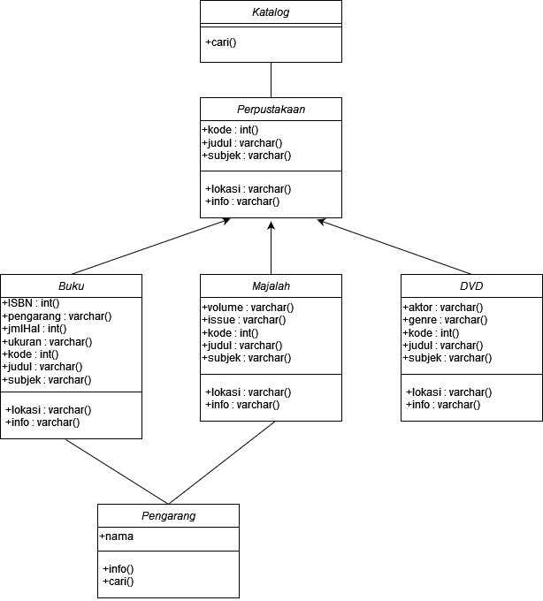

1. **SourceCode**

class Perpustakaan :

    def __init__(self, kode, judul, subjek, lokasi, info) :

        self.kode = kode

        self.judul = judul

        self.subjek = subjek

        self.lokasi = lokasi

        self.info = info

class Buku(Perpustakaan) :

    def __init__(self, kode, judul, subjek, lokasi, info, isbn, pengarang, jmlhal, ukuran):

        super().__init__(kode, judul, subjek, lokasi, info)

        self.isbn = isbn

        self.pengarang = pengarang

        self.jmlhal = jmlhal

        self.ukuran = ukuran

    def Tampil(self) :

        print(f"Judul : {self.judul} <{self.kode}>")

        print(f"Pengarang : {self.pengarang}")

        print(f"Jumlah Halaman : {self.jmlhal}")

        print(f"Kategori : {self.subjek}\n")

class Majalah(Perpustakaan) :

    def __init__(self, kode, judul, subjek, lokasi, info, volume, issue):

        super().__init__(kode, judul, subjek, lokasi, info)

        self.volume = volume

        self.issue = issue

    def Tampil(self) :  #Overriding

        print(f"Judul : {self.judul} <{self.kode}>")

        print(f"Volume : {self.volume}")

        print(f"Issue : {self.issue}")

        print(f"Kategori : {self.subjek}\n")

class DVD(Perpustakaan) :

    def __init__(self, kode, judul, subjek, lokasi, info, aktor, genre):

        super().__init__(kode, judul, subjek, lokasi, info)

        self.aktor = aktor

        self.genre = genre

    def Tampil(self) :  #Overriding

        print(f"Judul : {self.judul} <{self.kode}>")

        print(f"Aktor : {self.aktor}")

        print(f"Genre : {self.genre}")

        print(f"Kategori : {self.subjek}\n")

#Objek Buku

buku1 = Buku("0001", "Timun Emas", "Buku Dongeng", "Rak 14", "Dipinjam", "978", " Ali Muakhir", 64, "19x20")

buku2 = Buku("0002","Ensiklopedia Keragaman Budaya", "Buku Referensi", "Rak 1", "Ada", "978-979-053-118-5", "Nurul Akhmad", 132, "25x20")

buku3 = Buku("0003","Kamus Indonesia-Korea", "Buku Referensi", "Rak 1", "Ada", "978-602-667-313-8", "Tri Istiyani", 300, "15x20")

buku4 = Buku("0004","Atlas Dunia", "Buku Referensi", "Rak 1", "Dipinjam", "978-602-434-291-3", "National Geographic Kids", 208, "24x30,5")

#Objek Majalah

majalah1 = Majalah("1111", "Vogue", "Majalah Cetak", "Rak 2", "Ada", "202", "Gaya Hidup")

majalah2 = Majalah("1112", "Bazaar", "Majalah Cetak", "Rak 2", "Dipinjam", "18", "Fashion")

majalah3 = Majalah("1113", "Elle", "Majalah Cetak", "Rak 5", "Ada", "13", "Kecantikan")

majalah4 = Majalah("1114", "Muslimah", "Majalah Cetak", "Rak 2", "Ada", "12", "Mode & Gaya Hidup")

majalah5 = Majalah("1115", "Infokomputer", "Majalah Cetak", "Rak 2", "Dipinjam", "III", "Komputer")

#Objek DVD

dvd1 = DVD("1001", "Only You", "softcopy", "Rak 3", "Ada", "Han Yi Joon", "DraKor")

dvd2 = DVD("1002", "Medical Brothers", "softcopy", "Rak 3", "Ada", "Kim Su Hyung", "DraKor")

dvd3 = DVD("1003", "My Sassy Girl", "softcopy", "Rak 3", "Ada", "Cha Tae Hyun", "DraKor")

dvd4 = DVD("1004", "Like Land and Sky", "softcopy", "Rak 3", "Ada", "Jung Mu Young", "DraKor")

while True :

    print("=======================\n    SEARCH ITEM \n=======================")

    print("1. BUKU ")

    print("2. MAJALAH")

    print("3. DVD")

    print("0. selesai")

    menu = input("Pilihan Menu : ")

    if menu == '1' :

        print("\nMENU BUKU\n===============\n1. Tampil Buku")

        print("2. Cari Buku")

        pilihan = input("Pilihan : ")

        buku = [buku1, buku2, buku3, buku4]

        if pilihan == '1' :

            print("\n==============================================")

            for buku in buku :

                buku.Tampil()

        elif pilihan == '2' :

            kode = input("Masukan Kode Buku\t: ")

            for x in buku :

                if kode == x.kode :

                    print("\n==============================================")

                    print(f"Judul : {x.judul}")

                    print(f"Letak : {x.lokasi}")

                    print(f"Status : {x.info}\n")

                    print("==============================================")

    elif menu == '2' :

        print("\nMENU MAJALAH\n===============\n1. Tampil Data Majalah")

        print("2. Cari Majalah")

        pilihan = input("Pilihan : ")

        majalah = [majalah1, majalah2, majalah3, majalah4, majalah5]

        if pilihan == '1' :

            print("\n==============================================")

            for majalah in majalah :

                majalah.Tampil()

        elif pilihan == '2' :

            kode = input("Masukan Kode Majalah\t: ")

            for x in majalah :

                if kode == x.kode :

                    print("\n==============================================")

                    print(f"Judul : {x.judul}")

                    print(f"Letak : {x.lokasi}")

                    print(f"Status : {x.info}\n")

                    print("==============================================")

    elif menu == '3' :

        print("\nMENU DVD\n===============\n1. Tampil Data DVD")

        print("2. Cari DVD")

        pilihan = input("Pilihan : ")

        dvd = [dvd1, dvd2, dvd3, dvd4]

        if pilihan == '1' :

            print("\n==============================================")

            for dvd in dvd :

                dvd.Tampil()

        elif pilihan == '2' :

            kode = input("Masukan Kode DVD\t: ")

            for x in dvd :

                if kode == x.kode :

                    print("\n==============================================")

                    print(f"Judul : {x.judul}")

                    print(f"Letak : {x.lokasi}")

                    print(f"Status : {x.info}\n")

                    print("==============================================")

    elif menu == '0' :

        print("THANK YOU :)\n")

        break

    else :

        print("\nPilihan Tidak Ada Menu\n")

    input("\nEnter Untuk Melanjutkan......")

1. **Output**

